**SPRING PROFILE**

Spring Profiles là một tính năng của Spring Framework giúp quản lý cấu hình ứng dụng dựa trên môi trường chạy. Chúng ta có thể xác định và kích hoạt các cấu hình khác nhau cho các môi trường như "development," "testing," và "production." Điều này giúp linh hoạt trong việc định nghĩa và chọn lựa cấu hình phù hợp tùy thuộc vào nhu cầu phát triển, kiểm thử, hoặc triển khai ứng dụng

**Tạo file config**

* Để sử dụng, chúng ta tạo file config tại thư mục resources trong project. Mặc định Spring sẽ nhận các file có tên như sau:



* Ví dụ chúng ta có 2 môi trường là local và aws, thì mình sẽ tạo ra các file như thế này:

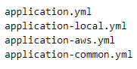

*application* là file config chính khai báo các environment

*application-local* chỉ sử dụng khi chạy chương trình ở local

*application-aws* chỉ sử dụng khi chạy ở AWS

*application-common* là những config dùng chung, môi trường nào cũng cần

* Demo khai báo trong từng file như sau:

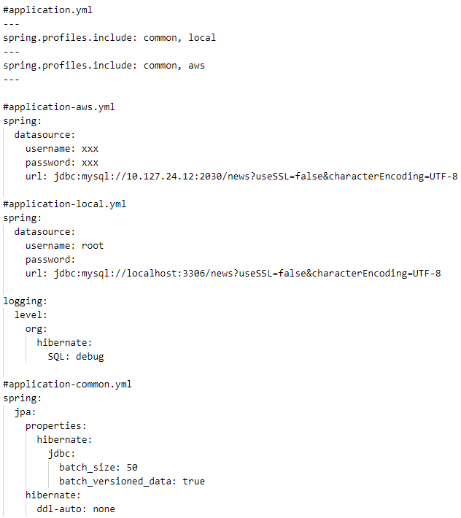

Trong file application.yml, khi chúng ta kích hoạt aws chẳng hạn, Spring sẽ load tất cả config có trong application-common.yml và application-aws.yml

**Kích hoạt config**

Để sử dụng một Profiles chúng ta có các cách sau:

***#****1****:****Sử dụng spring.profiles.active trong file application.properties hoặc application.yml*



*#2: Active trong code, trước khi chạy chương trình*

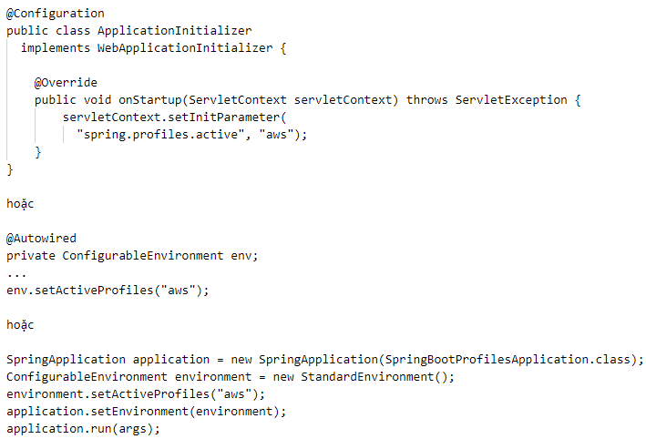

Không khuyến khích cả 3 cách này

*#3: Sử dụng JVM System Parameter (nên dùng)*



*#4: Environment Variable (Unix) (nên dùng)*



Nếu sử dụng Intellij IDEA thì có thể config ngay trong IDE như thế này, mỗi lần chạy nó tự active cho mình

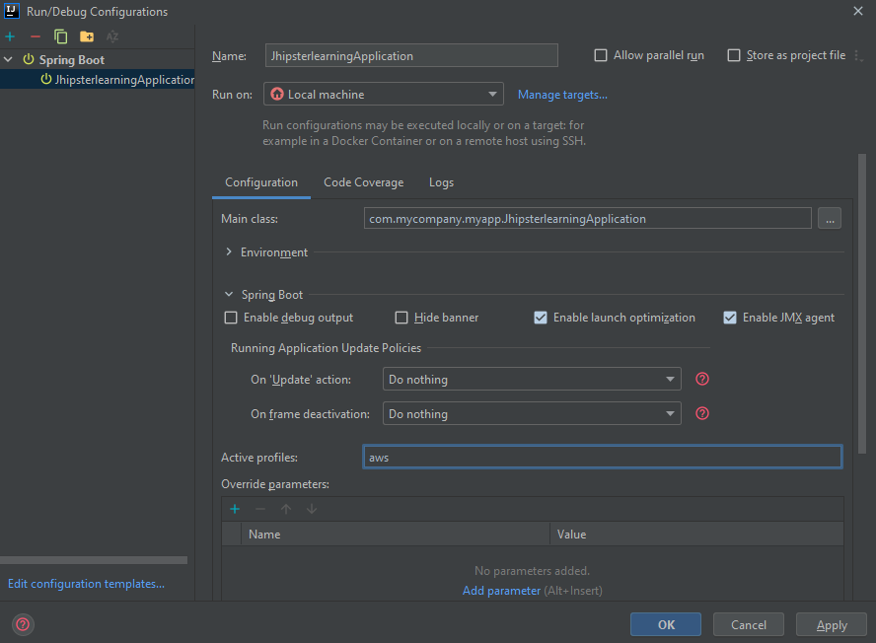

**Cách sử dụng @Profile**

Khi đã có Profile rồi, ngoài các biến toàn cục được thay đổi theo môi trường, chúng ta cũng có thể toàn quyền quyết định xem trong code rằng Bean hay Class nào sẽ được quyền chạy ở môi trường nào. Bằng cách sử dụng annotation **@Profile**

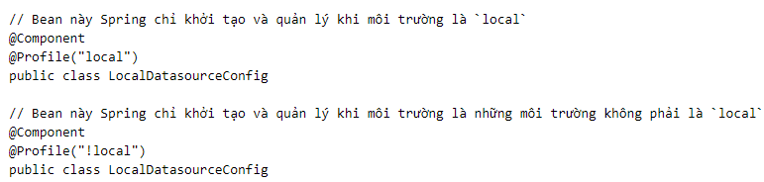

**Demo**

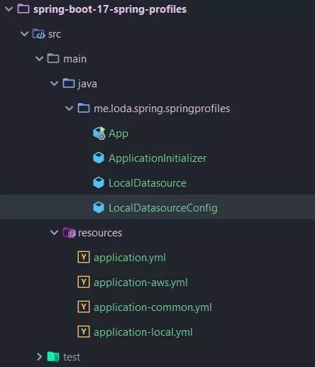

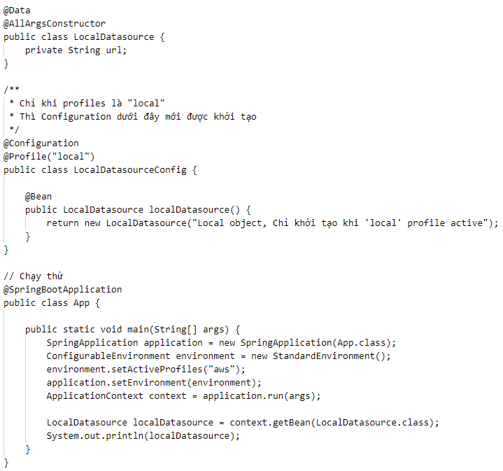

Khi mình để profile là aws thì chương trình sẽ trả về lỗi:



Đại ý là bean LocalDatasource không hề tồn tại trong Context. Còn khi kích hoạt profile local thì output chương trình sẽ là:

